Názov projektu | Košické moderné školy
Konečný prijímateľ | Mesto Košice
Sídlo prijímateľa | Trieda SNP 48/A, 040 11 Košice
Kód ITMS | 26110130259
Kód výzvy | OPV-2008/1.1/03-SORO
Druh projektu | dopytovo - orientovaný

Úlohy rozvíjajúce matematickú gramotnosť – 8. ročník
(Pracovné listy)

Meno a priezvisko: Trieda:
Dátum:
P R A C O V N Ý L I S T
Téma: Úlohy rozvíjajúce matematickú gramotnosť – 8. ročník
1. časť
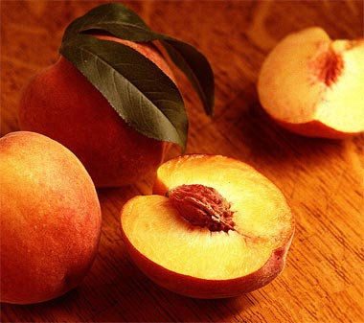
1. Jeden kilogram broskýň stojí b korún, jeden kilogram melóna stojí m korún. Na víkend kúpila rodina 2 kilogramy broskýň a päťkilový melón.
Úloha č.1
Zapíš pomocou premenných b a m sumu, ktorú predavačka vydala, ak otec platil dvestoeurovkou.
Odpoveď:
Úloha č.2
Vyjadri pomocou premenných priemernú cenu ovocia za jeden kilogram.
Odpoveď:
Úloha č.3
Vieme, že kilogram broskýň je päťkrát drahší ako jeden kilogram melónu. Melón stál 35 centov. Stačila by na tento nákup päťeurovka?
Odpoveď:
Úloha č.4
Koľko by stál nákup, keby otec kúpil 3 kilogramy broskýň, šesťkilový melón a k tomu dve pizze po 4 € ?
Odpoveď:
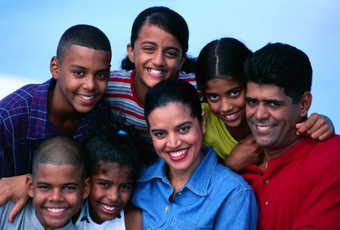
2. V spoločnej domácnosti žijú starí rodičia, rodičia a ich deti. Priemerný vek otca, matky a ich troch detí je 20 rokov, celkový vek detí je 27 rokov. Matka je o tri roky mladšia ako otec. Starý otec a stará mama majú spolu 124 rokov.
Úloha č.1
Koľko rokov má matka detí ?

Odpoveď:
Úloha č.2
Aký je priemerný vek člena tejto spoločnej domácnosti?

Odpoveď:
3. a) Osobné auto spotrebuje b litrov nafty na t kilometrov.
Úloha č.1
Koľko litrov benzínu spotrebuje na trase dlhej 100 kilometrov?
Odpoveď:
b) Ondrej nakupoval v hypermarkete. Kúpil 3 rovnaké fľaše minerálky, 2 kg jabĺk a ražný chlieb za 1,5 €. Jedna fľaša minerálky stála m €, za 2 kg jabĺk zaplatil b €.
Úloha č.2
Koľko € zaplatil Ondrej za celý nákup ?
Odpoveď:
c) Cenu c lyží znížil predajca v jarnom výpredaji o p percent.
Úloha č.3
Aká bola cena lyží v jarnom výpredaji ?
Odpoveď:
d) Osobné auto spotrebuje 9 litrov benzínu na 100 km. Liter benzínu stojí približne q €.
Úloha č.4
Ktorý z uvedených výrazov vyjadruje spotrebu osobného auta na jeden kilometer?
A : B: C: D:
Odpoveď:
4. Na futbalovom turnaji mladších žiakov strelili hráči zúčastnených družstiev, ktorí odohrali turnaj, okrem dvoch brankárov, spolu 52 gólov. Víťaz súťaže o najlepšieho strelca strelil 6 gólov, dvaja hráči strelili po 4 góly, sedem hráčov strelilo po 3 góly a jeden gól strelil brankár domáceho družstva z nariadeného pokutového kopu. Ostatní hráči strelili po 2 góly.

Úloha č.1
Koľko mladších žiakov odohralo tento futbalový turnaj?

Odpoveď:
5. Tri dievčatá, Andrea, Betka a Zuzka chceli určiť svoju hmotnosť. Na váhu sa postavili po dve, aby chlapci, ktorí ich sledovali, nemohli zistiť, ktorá z nich má akú hmotnosť. Ak sa na váhu postavili Andrea a Betka, ich hmotnosť bola 104 kg. Keď sa na váhu postavili Andrea a Zuzka, ich hmotnosť bola 99 kg. Spoločná hmotnosť Betky a Zuzky bola 109 kg.
Úloha č.1
Ktorá z troch dievčat je najťažšia ?
Odpoveď:
Úloha č.2
Aká by bola ich hmotnosť, keby sa na váhu postavili naraz všetky tri ?
Odpoveď:
6. Janka si zhotovila škatuľku na darček v tvare pravidelného šesťbokého hranola (na obr.), ktorú sa rozhodla oblepiť samolepiacou tapetou s rozmermi 90 cm x 40 cm.
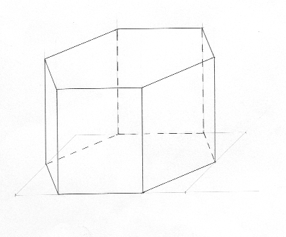

Úloha č.1
Využite štvorčekovanú sieť a odhadnite spotrebu tapety v , ak výška a hrana podstavy škatuľky majú dĺžku 1 dm. Jeden štvorček štvorčekovanej siete má obsah 1.
Vyberte si jedno z tvrdení A, B, C alebo D.

A: Spotreba tapety je menšia ako 14
B: Spotreba tapety je 14
C: Spotreba tapety je väčšia ako 14
D: Takto sa táto úloha nedá riešiť.
Úloha č.2
Darček, ktorý Janka kúpila, sa do zhotovenej škatuľky nezmestí. Ak ju vyhotoví s dvojnásobnou výškou, bude aj spotreba tapety 2-krát väčšia? Zdôvodni a zakrúžkuj správnu odpoveď.
Odpoveď: áno
nie
7. Rasťo vymodeloval z plastelíny kváder s rozmermi 2 cm, 4 cm a 9 cm. Potom plastelínu rozdelil na dve časti v pomere 1 : 8. Z každej časti potom urobil kocku.
Úloha č.1:
V akom pomere sú povrchy týchto kociek ?

Odpoveď:

2. časť
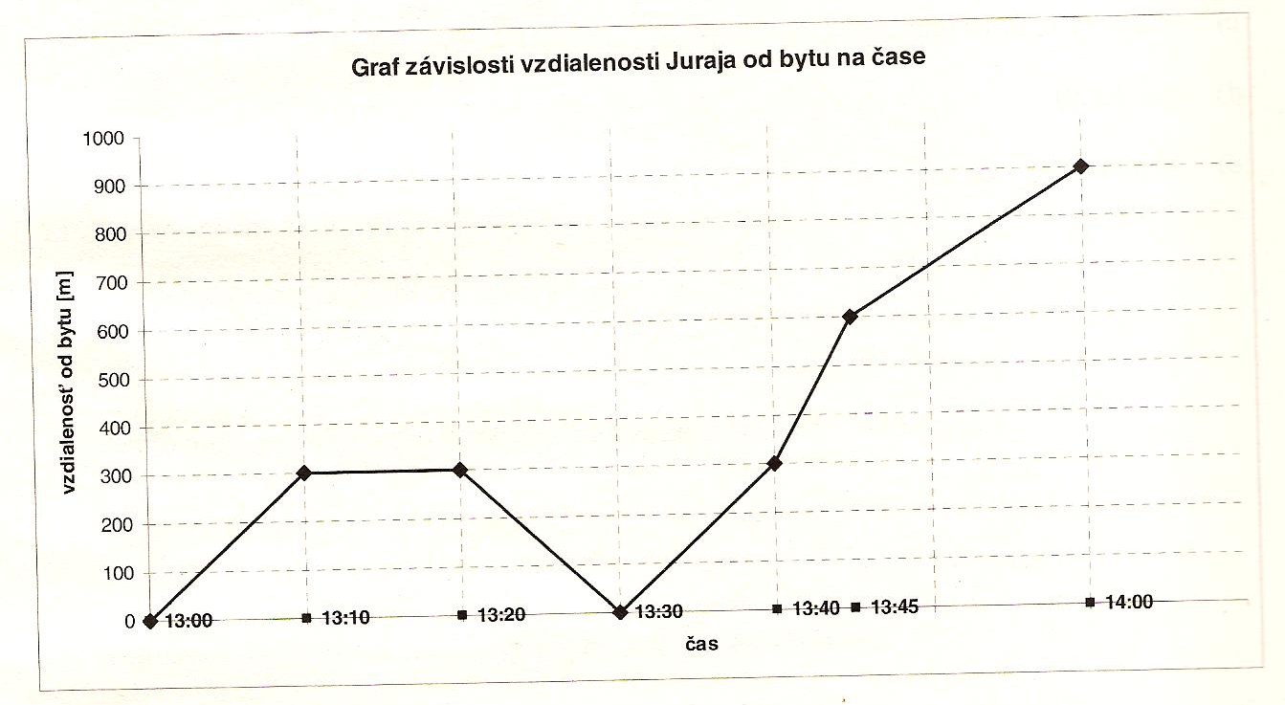
1.Juraj býva 900 m od Jána. Na meniny Jánovej mamy sa Juraj rozhodol, že ju navštívi a cestou kúpi kvety. Z grafu závislosti Jurajovej vzdialenosti od jeho bytu odpovedz na otázky.

Úloha č.1
a) Kedy si Juraj pobehol ?
b) Ako ďaleko býva Ján od kvetinárstva ?
c) Kedy kupoval kvety a ako dlho ?
d) Vrátil sa po ceste domov ?
e) Ako dlho by mu trvala cesta, keby sa nevrátil domov, nezastavoval sa v kvetinárstve a ani nepobehol ?
Odpoveď : a)
b)
c)
d)
e)
2. Tréner povedal piatim hráčom, aby sa zoradili podľa výšky.
Ján nie je najnižší a nestojí vedľa Petra.
Tomáš je najvyšší a nestojí vedľa Jána.
Marek je vyšší ako Peter.
Karol stojí vedľa Tomáša.

Úloha č.1
Kto stojí v strede?
Odpoveď:
3. Mirko, Lenka a Juro hrajú hru, pri ktorej každý hráč hádže dvoma hracími kockami čiernou a bielou. Mirko vyhrá, keď hodí súčet 4. Lenka vyhrá, keď hodí súčet 9. Juro vyhrá, keď hodí súčet 7.
Úloha č.1
a) Aká je pravdepodobnosť, že vyhrá Mirko ?
b) Aká je pravdepodobnosť, že vyhrá Lenka ?
c) Aká je pravdepodobnosť, že vyhrá Juro ?
d) Kto má najväčšiu pravdepodobnosť výhry?
Pri riešení si vytvor tabuľku všetkých možných výsledkov hodov hracími kockami.

Odpoveď:
a) b) c) d)
Po určitom čase si zmenili kritériá výhry nasledovne: Mirko vyhrá, ak súčin jeho hodených čísel bude deliteľný 4, Lenka vyhrá, ak súčin jej hodených čísel bude deliteľný 6 a Juro vyhrá, ak súčin jeho hodených čísel bude deliteľný 8.
Úloha č. 2
a) Aká je pravdepodobnosť, že vyhrá Mirko ?
b) Aká je pravdepodobnosť, že vyhrá Lenka ?
c) Aká je pravdepodobnosť, že vyhrá Juro ?
d) Kto má najmenšiu pravdepodobnosť výhry?

Odpoveď:
a) b) c) d)

4.Informácie znázornené kruhovým diagramom znázorni stĺpcovým diagramom.
Rozdelenie návštevníkov webovej stránky
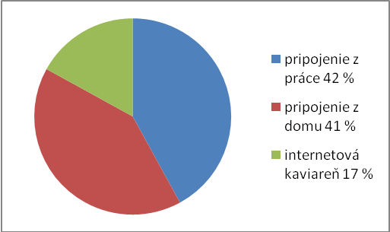

5.Pri lekárske prehliadke žiakov tretích tried zistili nasledovné údaje. Doplň tabuľku:
hmotnosť | 32 | 33 | 34 | 35 | 36 | 37 | 38 | 39 | 40 | 41 | spolu
3.A | 1 | 0 | 2 | 5 | 8 | 6 | 1 | 2 | 1 | 1
3.B | 0 | 2 | 4 | 4 | 5 | 4 | 5 | 0 | 1 | 0
spolu

Úloha č.1
Koľko žiakov z jednotlivých tried a koľko žiakov spolu má hmotnosť menšiu ako 36 kg?
Odpoveď: 3.A: 3.B: spolu:
Úloha č.2
Koľko žiakov z jednotlivých tried a koľko žiakov spolu má hmotnosť menšiu ako 37 kg a väčšiu ako 33 kg ?
Odpoveď: 3.A: 3.B: spolu:
Úloha č.3
Akú hmotnosť má najväčší počet žiakov v jednotlivých triedach i celkove ?
Odpoveď: 3.A: 3.B: spolu:
Úloha č.4
V ktorých prípadoch sú štatistické ukazovatele oboch tried rovnaké ?
Odpoveď:
Úloha č.5
Urč pravdepodobnosť, že náhodne vybraný žiak z tohto súboru bude vážiť práve 36 kg.
Odpoveď:

